**Scenario pour simulation de physique avec python**

**Hyun Joon YOO(I2,61648)**

Nous allons utiliser une programmation pour trouver des valeurs et la courbe de champ magnétique d’un câble coaxial avec les exercices 80 et 83 d’Électromagnétisme.

D’abord, vous pouvez voir l’énoncé de l’exercice 80.

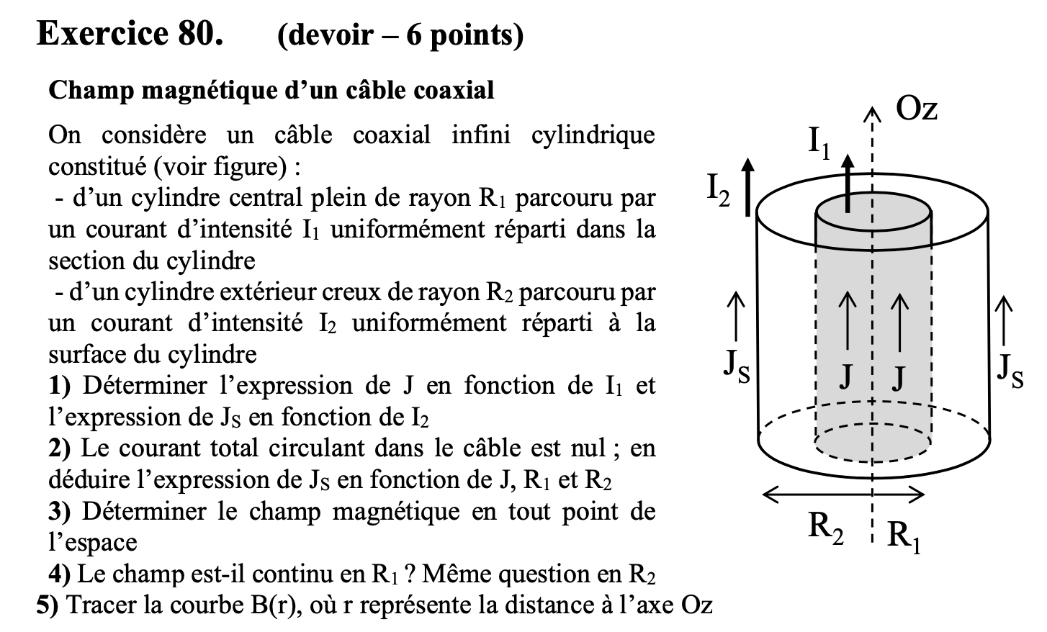

Notre but est de tracer la courbe B(r) où r représente la distance à l’axe Oz.

On peut savoir que I1 se répartit dans la section du cylindre de rayon R1 et I2 se répartit dans la surface du cylindre de rayon R2.

Comme on ne sait pas la valeur de R1 et R2, on va supposer que R1 est 0,3 m avec I1 +1A et R2 est 0,7m avec I2 -1A. On suppose I1+ I2 égal à 0 pour que le courant total circulant dans le câble soit nul.

Donc, on va lancer le programme.

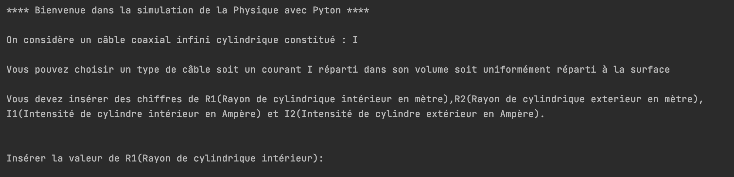

Et vous pouvez regarder cette phrase pour commencer.

Alors, on va mettre 0.3 car on a supposé que R1 est de 0,3m. et 0.7 pour R2. (Attention à bien mettre un point au lieu d’une virgule pour exprimer la virgule décimale)

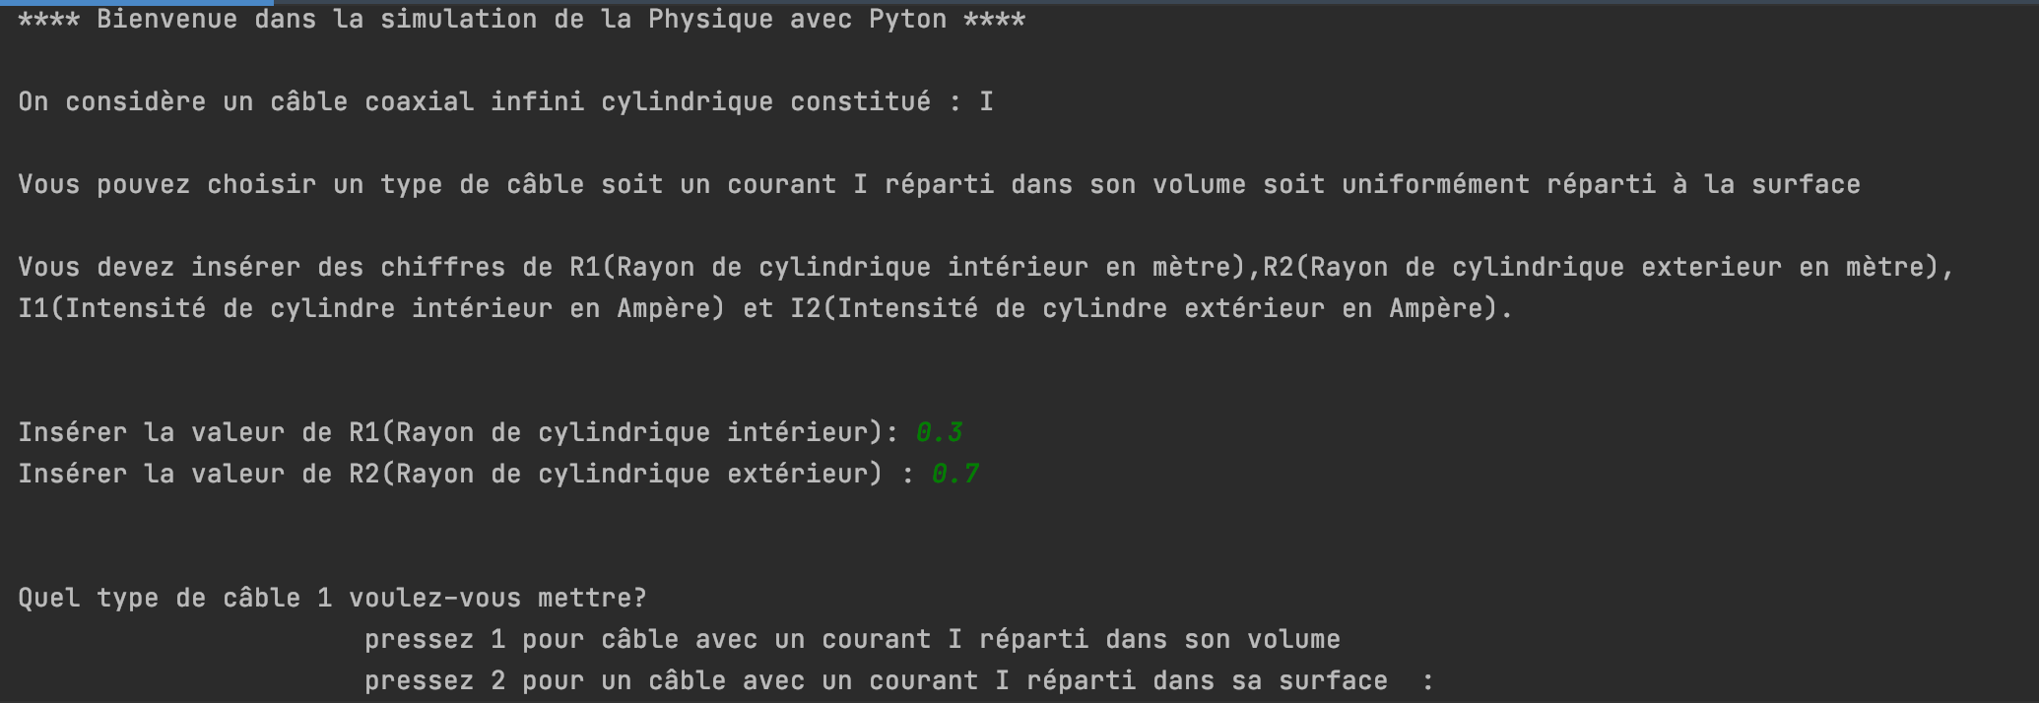

Et maintenant, vous devez choisir chaque type de câble.

Pour le câble 1 qui est de rayon R1, alors I1 se répartit dans la section du cylindre. Donc on doit choisir 1.

Et pour le câble 2 qui est de rayon R2, alors I2 se répartit dans la surface du cylindre. Donc on doit choisir 2.

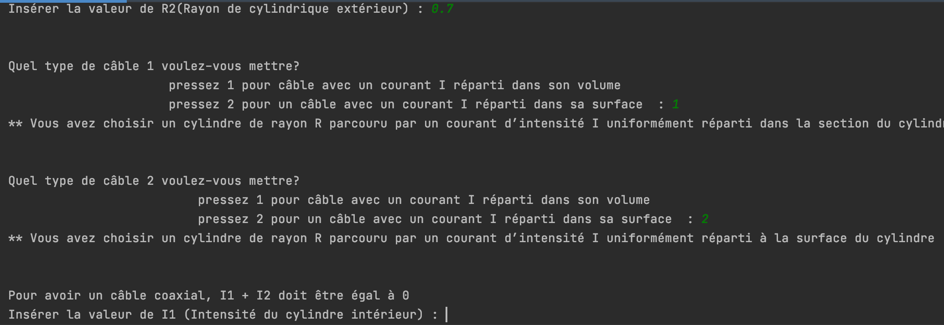

Et après, vous devez mettre la valeur de l’intensité I1 et I2. On a déjà dit que I1 est +1A et I2 est -1A.

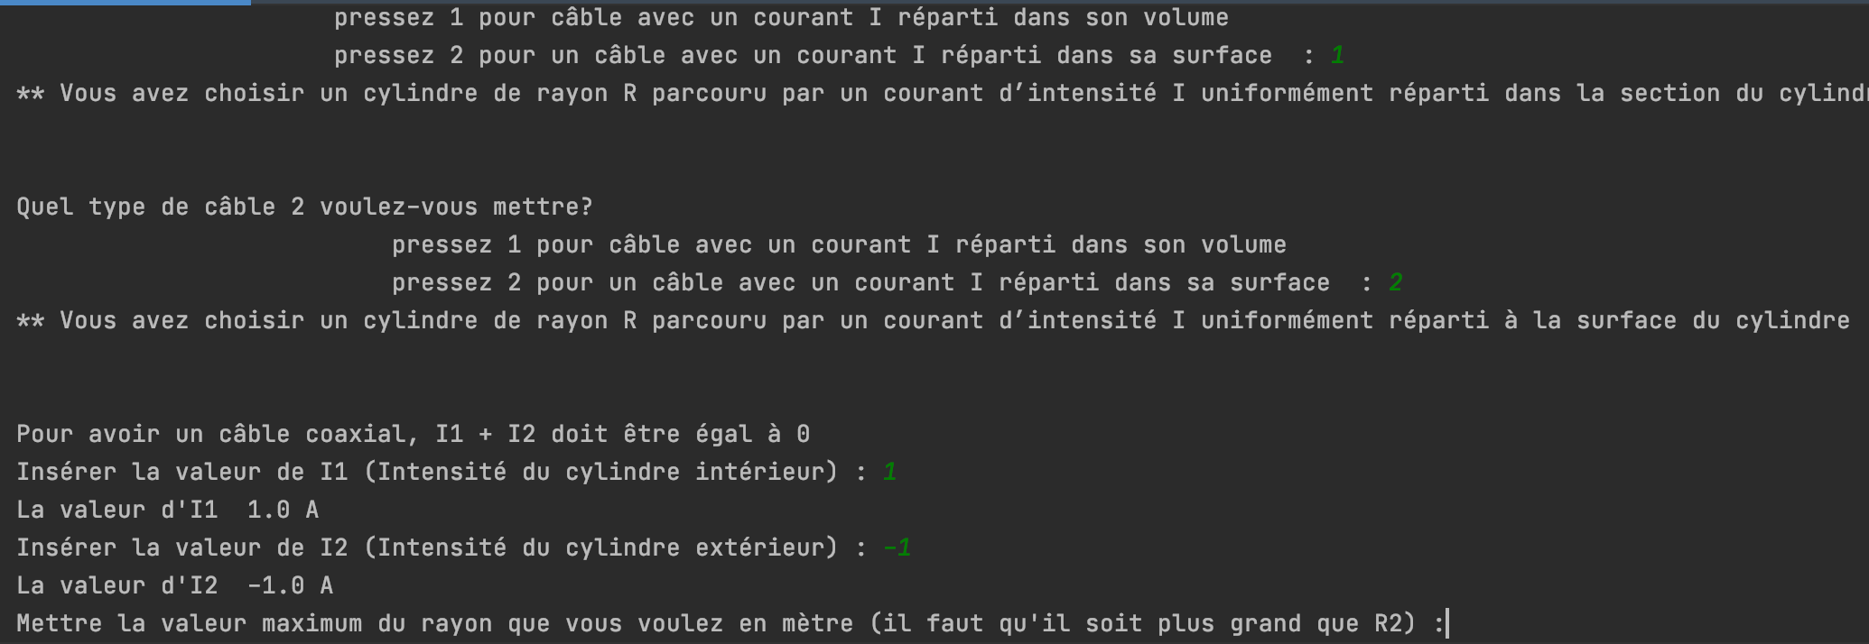

Et puis, on met 2 (en mètre) pour le rayon maximum qui va s’afficher dans le graphe.

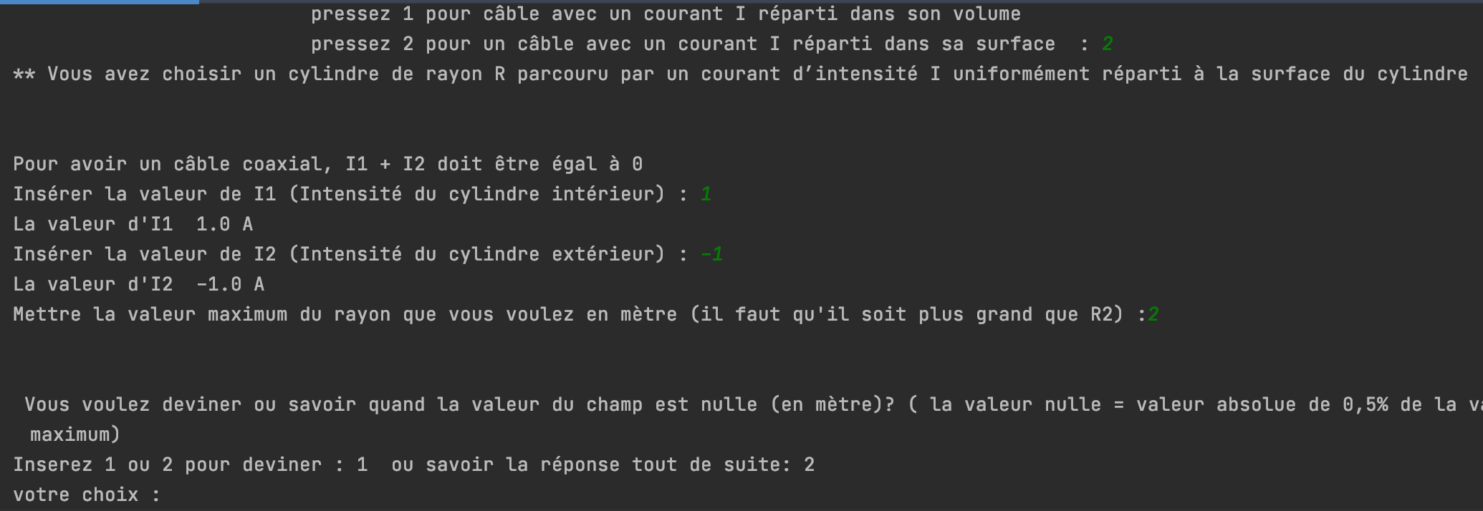

Et maintenant, on peut soit deviner soit savoir quand la valeur est nulle. Ici, vous pouvez définir quand on considère la valeur nulle par rapport à la valeur maximum.

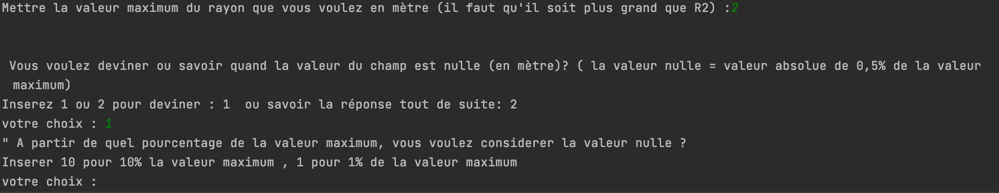

On considère que 0,05% de la valeur maximum est la valeur nulle.

Si vous n’arrivez pas à trouver la réponse, vous pouvez taper ‘jsp’ (je ne sais pas) pour savoir la réponse tout de suite.

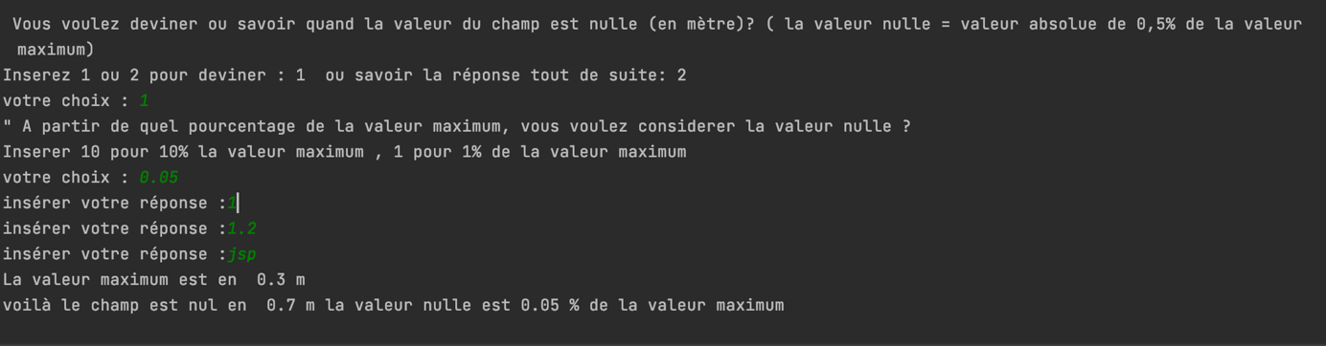

Quand on veut savoir la valeur tout de suite, vous pouvez taper 2.

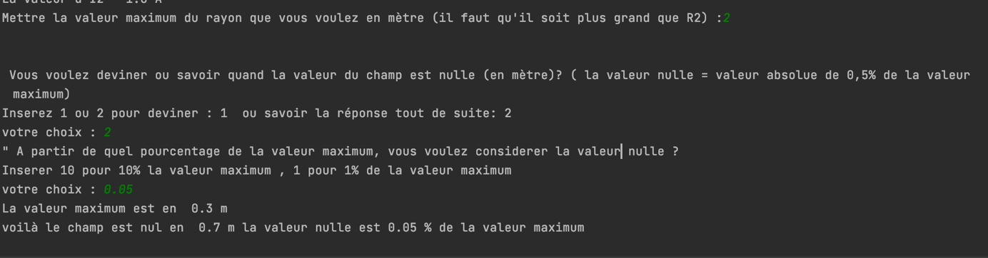

Donc, c’est bon !

Vous allez avoir une courbe de champ magnétique où r représente la distance à l’axe Oz.

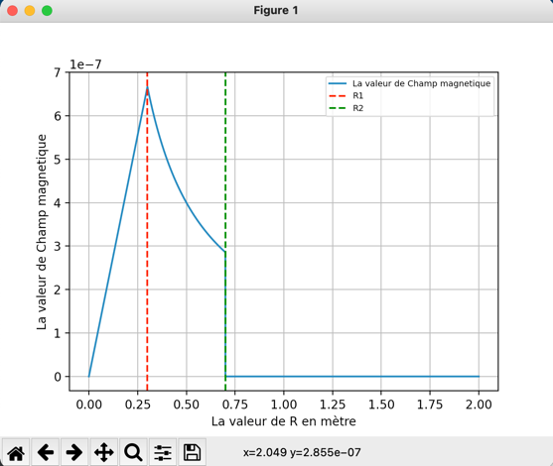

Nous allons maintenant essayer l’exercice 83.

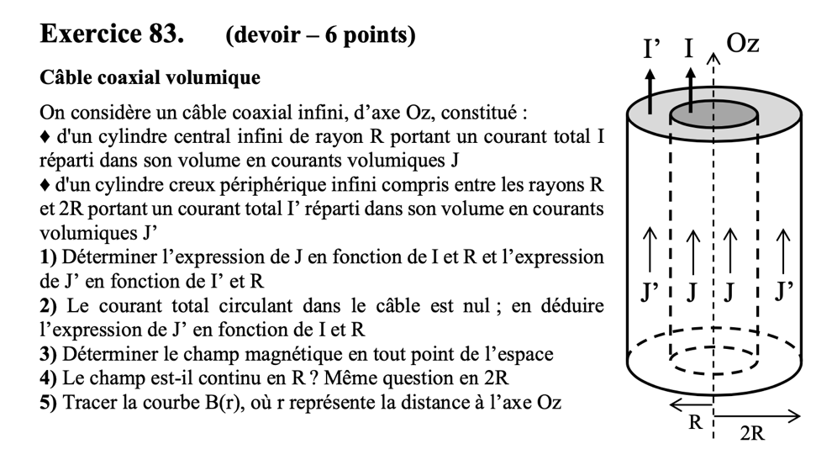

Notre but est encore de tracer la courbe B(r) où r représente la distance à l’axe Oz.

On peut savoir que I1 et I2 se répartissent dans la section du cylindre de rayon R1 et R2.

Comme on ne sait pas encore la valeur de R1 et R2, on va supposer que R1 est de 1 m avec I1 +3 A et R2 est 2 fois la taille de R1, soit 2m avec I2 -3A. On suppose I1+ I2 égal à 0 pour que le courant total circulant dans le câble soit nul. Et, on met 6m pour un maximum de rayon de graphe.

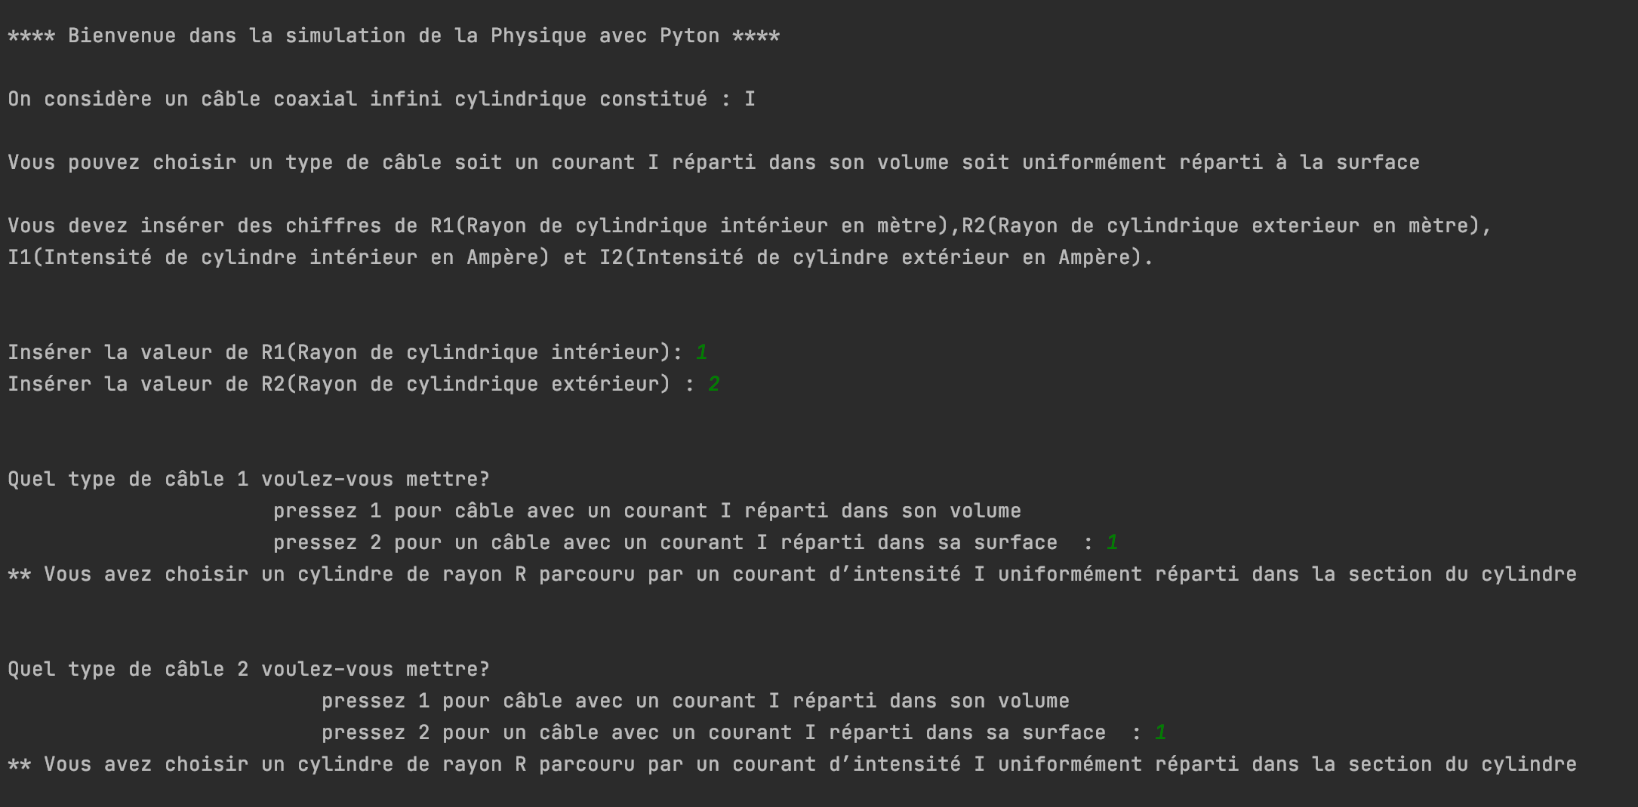

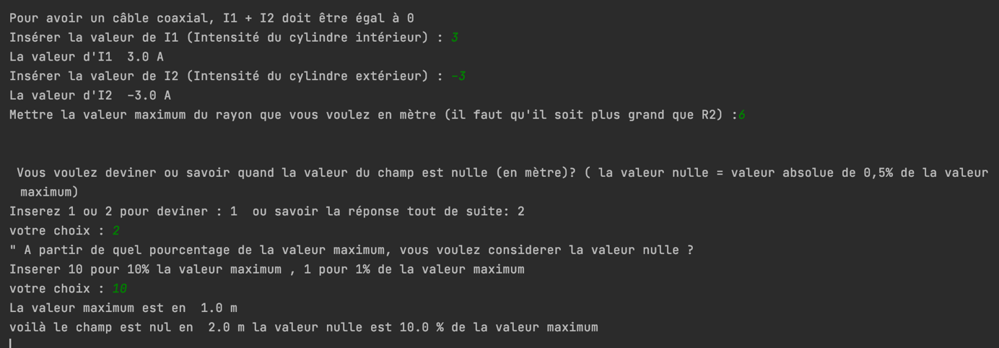

Dans ce cas, on va avoir cette courbe.

